NAMA : BAITY JANNATIKA NIM : L200180211

KELAS : H / PRAKTIKUM SISTEM BASIS DATA

MODUL 9

DATA CONTROL LANGUAGE

LANGKAH-LANGKAH PRAKTIKUM

1. 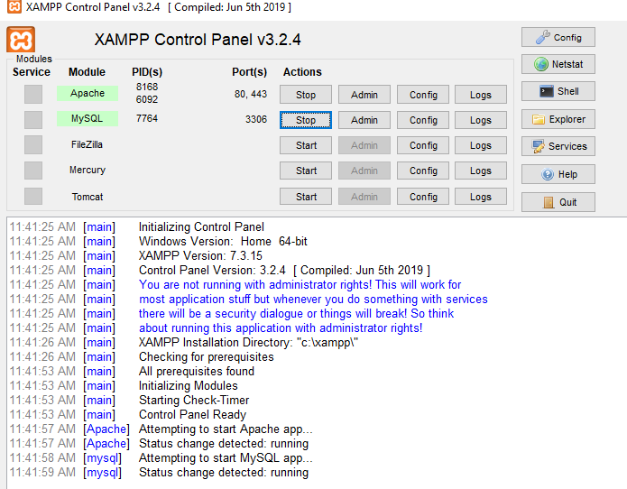**Jalankan XAMPP Control Panel**
2. **Jalankan server Apache dan MySQL**
3. **Login sebagai root ke MySQL**

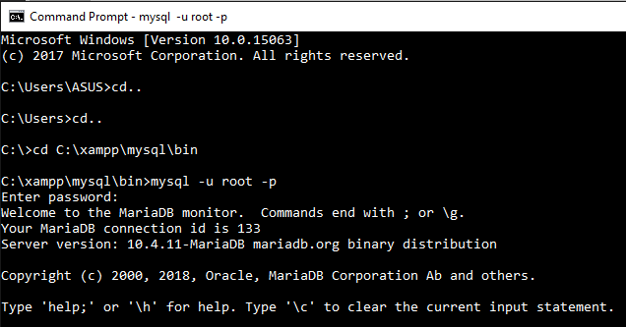

1. **Pilih database dengan perintah “use mysql”**
2. **Masukkan user baru ke table user**
3. 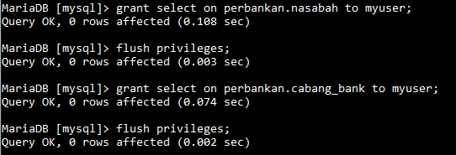**Berikan hak akses kepada user “myuser”**
4. **Keluar sebagai user root**
5. 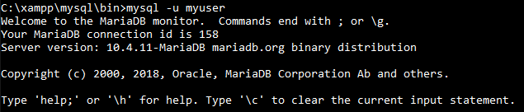**Login lagi sebagai “myuser”**
6. **Ubah database yang digunakan ke database perbankan**
7. 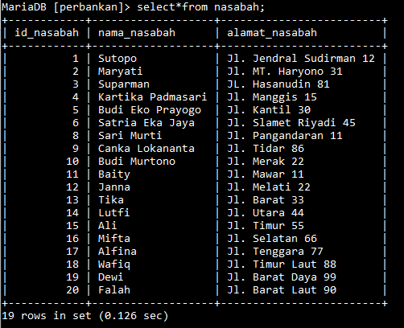**Select pada table nasabah**

Insert pada table nasabah

1. **Ketikkan perintah exit dan login lagi sebagai root**

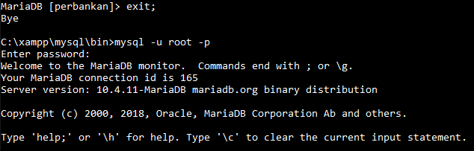

1. 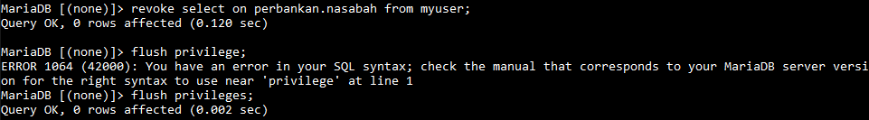**Hilangkah perintah privileges untuk user myuser**
2. 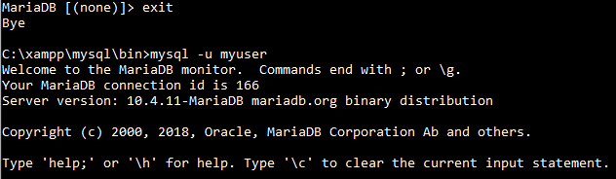**Exit dan kembali login sebagai user ‘myuser’**
3. **Gunakan database perbankan**
4. 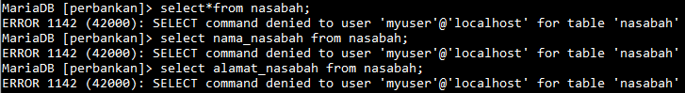**Coba menggunaka perintah select pada table nasabah**

TUGAS

1. 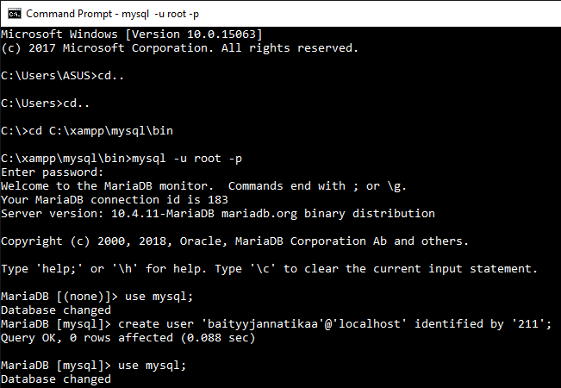**Buat user baru dengan nama masing-masing**
2. **Beri privileges untuk user**
   1. **Dapat melakukan insert, update, dan delete pada table nasabah**

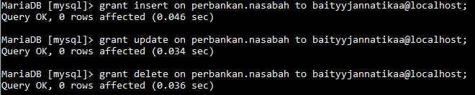

* 1. **Hanya dapat melakukan select pada table cabang_bank**



1. 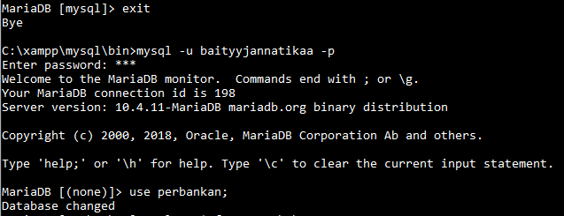**Coba lakukan kasus berikut ini dengan login sebagai user yang dibuat**
   1. **Lakukan perintah select pada table nasabah**



* 1. **Lakukan perintah insert pada table nasabah**
  2. **Lakukan perintah insert pada table cabang_bank**



1. **Analisa hasil percobaan**
   1. Pada poin **a nomer 3** tidak dapat melakukan perintah select pada table nasabah karena pada langkah sebelumnya pada table nasabah di dalam user baityyjannatikaa tidak diberikan akses untuk dapat melakukan perintah select sehingga output yang dihasilkan menjadi error.
   2. Pada poin **b nomer 3** dapat melakukan perintah insert pada table nasabah karena pada langkah sebelumnya pada table nasabah di dalam user baityyjannatikaa sudah diberikan hak akses utuk dapat melakukan perintah insert sehingga output yang dihasilkan tidak bernilai error
   3. Pada poin **c nomer 3** tidak dapat melakukan perintah insert pada table cabang_bank karena pada langkah sebelumnya pada table nasabah di dalam user baityyjannatikaa tidak diberikan akses untuk dapat melakukan perintah insert dan hanya diberi hak akses untuk melakukan perintah select saja sehingga output yang dihasilkan menjadi error.